Приложение № 3

Приложение № 4

ГОРЯЧЕЕ ПИТАНИЕ

Приложение№ 5

Приложение № 6
Охват учащихся дополнительным образованием

Приложение № 7

Школьный стадион

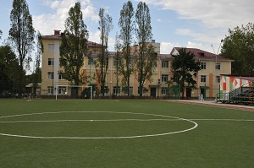

Приложение № 8

Актовый зал
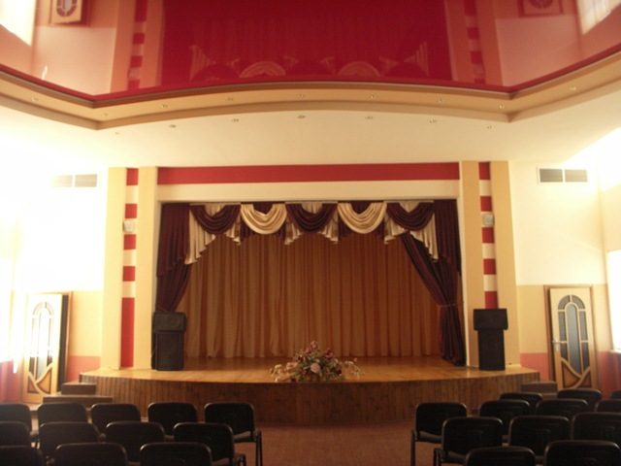

Приложение № 9

Спортивные залы и кабинеты школы

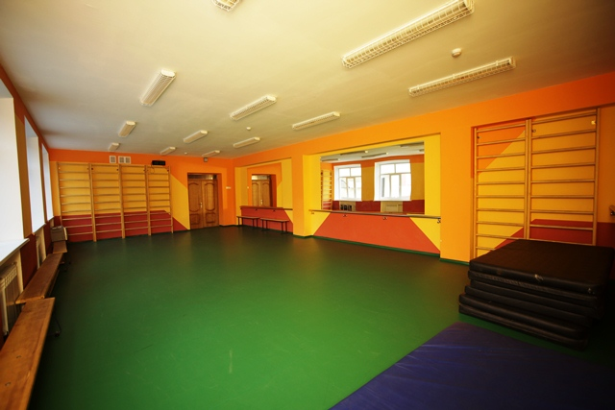 | 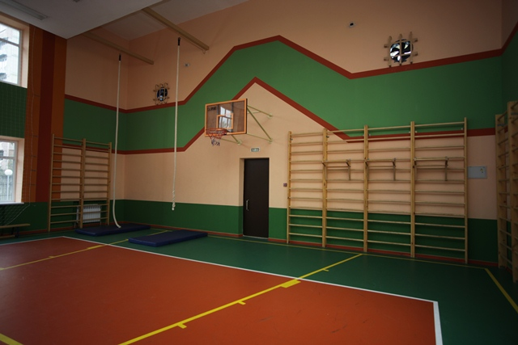
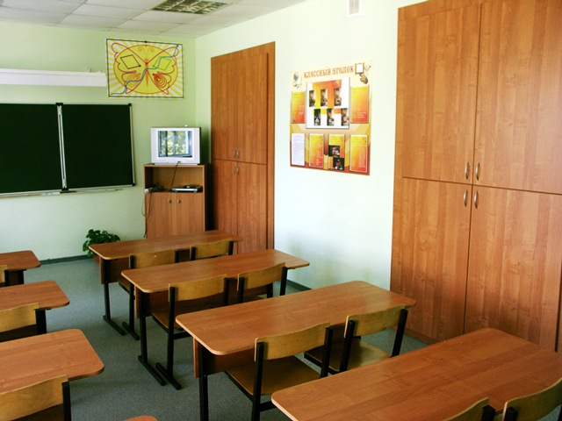 | 